**法商学院选课指南**

1.登录法商学院教务系统主界面。

方法一：法商学院首页 [http://www.hbfs.edu.cn/导航](http://www.hbfs.edu.cn/%E5%AF%BC%E8%88%AA)“人才培养”-

“教务教学”或“机构设置”-“教务部”

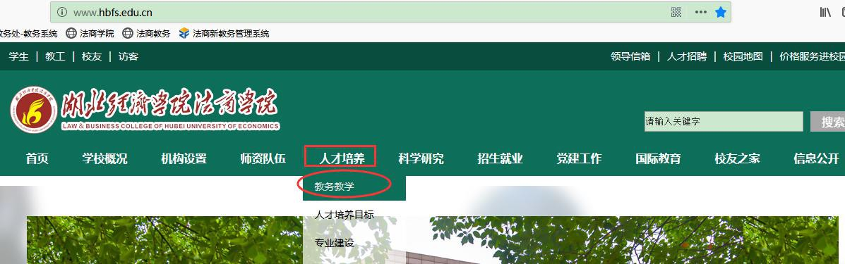

方法二：直接输入法商教务网地址 <http://www.hbfs.edu.cn/jwjx/>

点击“教务系统快速通道”图标，可链接到--教务系统链接页面

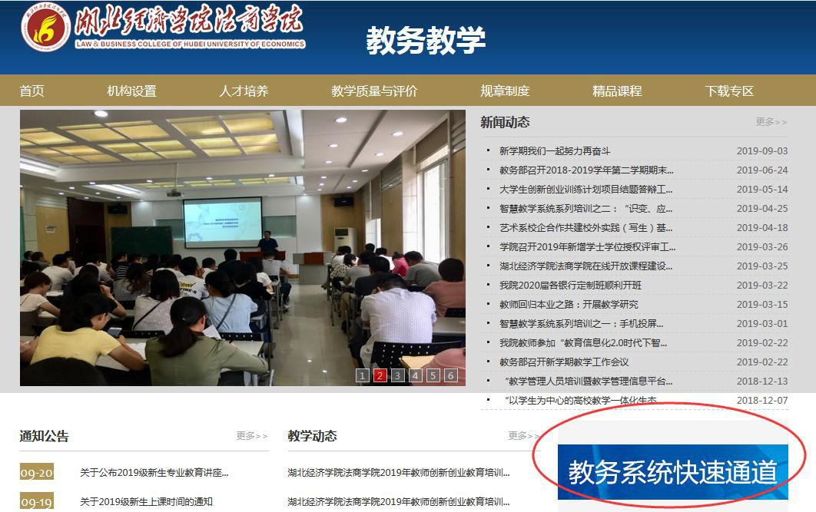

**方法三：专用选课网址： 218.197.80.17 218.197.80.23 218.197.80.24**

2. 输入账号密码进入教务系统。账号为学生学号，初始密码为身份

证后 6 位，尾数为字母的应大写。学生首次登陆教务系统，需要修改密码、绑定个人邮箱并完善个人信息，便于后期找回密码。然后，在

“选课”栏进入“自主选课”

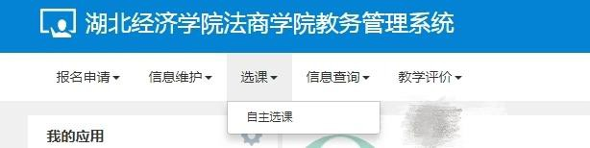

3.进入“自主选课”界面，点击“查询”按钮后下拉页面，可查看选课明细。

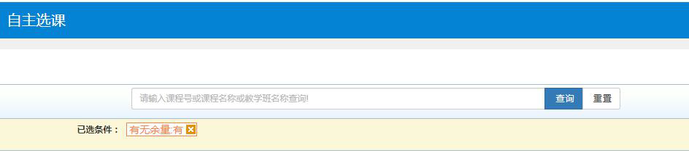

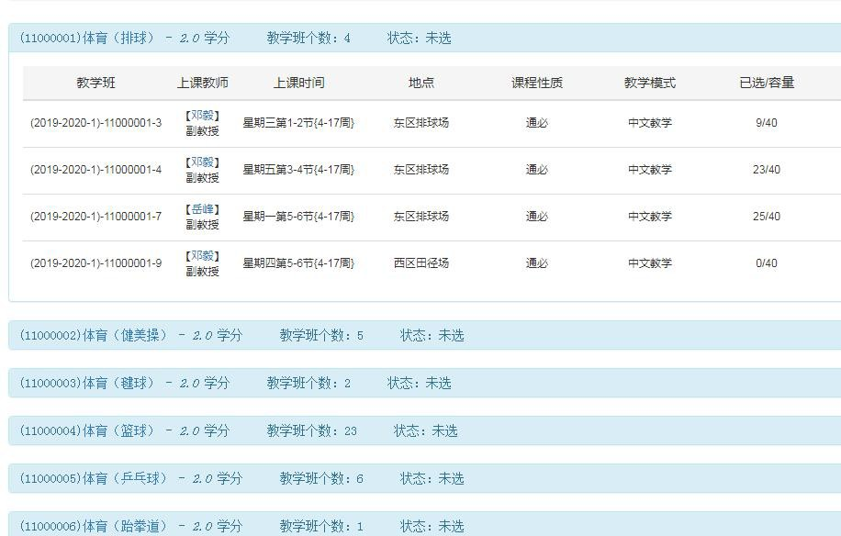

4.确定课程后，点击“选课”，该按钮变为“已选”，如选择课程与学生课表冲突，页面会有冲突提示。

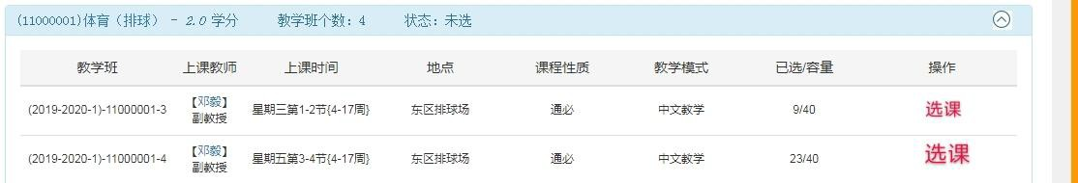

5.课程选完后，记得返回主页面，在“信息查询”中，选择“学生课表查询”中查看自己的体育选课是否已在课表中显示。如未显示，则选课不成功，需重新选课。

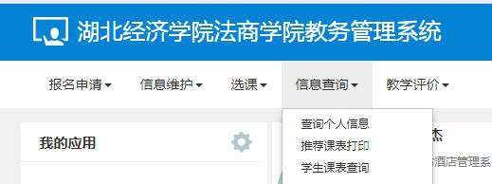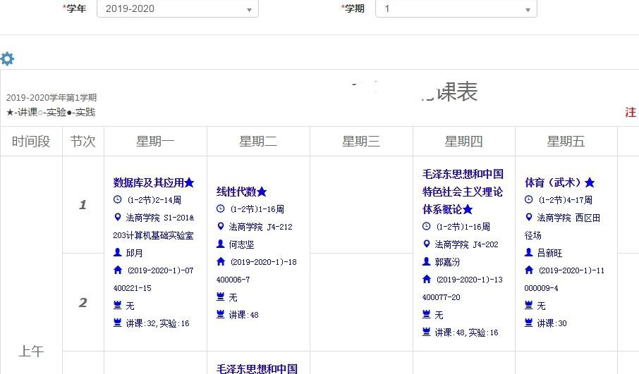

6.体育课程相关说明：

（1）体育课为通识必修课，课程学分为 1 学分。本科生在校期间需

修满 4 学分（连续完成 4 个学期体育选课），专科生修满 3 学分（连

续完成 3 个学期体育选课），方可达到毕业要求。

（2）体育课以项目形式开设，每学期开学后通过自主选课确定，体 育项目可重复选；

（3）所有学生应在开课学期完成选课，无故不选课的学生，后期通过重修的方式补休学分；

（4）体育考核不合格，可参与补考；体育考核旷考，无补考资格，

只能参与重修；

（5）因身体疾病等符合办理免修手续的情况，需学生本人按学院相 关要求办理免修手续，免修手续按学期办理。